DECRETO N.º 10.080/2020

SUMULA: Define o funcionamento da estrutura administrativa municipal de Faxinal e dá outras providencias.

O Senhor YLSON ALVARO CANTAGALLO, Prefeito do Município de Faxinal, Estado do Paraná, no uso de suas atribuições legais, RESOLVE:

Art. 1.º - Fica ordenado o funcionamento administrativo do município de Faxinal da seguinte forma:

- Expediente nomal ao público até o dia 11/12/2020;

- Feriado Municipal 14/12/2020, com ponto facultativo ao comércio local;

- Expediente interno do dia 15/12/2020 a 18/12/2020;

- Expediente home office de 21/12/2020 a 08/01/2021;

Art. 2.º O cronograma de atendimento não acarretará prejuízos aos usuários, devendo a estrutura manter os serviços via home office e teletrabalho, conforme quadro:

SETOR | RESPONSÁVEL | CONTATO
Tributação e ITBI | Rodrigo | 99920-8000
Nota do Produtor Rural | Florival | 99821-1753
Cemitério/Terrenos | Paulo Cesar Toledo | 99953-1353
Fiscalização Municipal | Robson Wielevski | 99823-9441
Vigilância Sanitária | Michael R. Bento | 99966-9773
Assistência Social | Dirlei | 99921-6404
Coleta de Lixo | C-BRASIL | 99919-9363 (Joaquim)
Previdência/INSS | João Paulo | 99900-4938

Art. 4.º - Os demais serviços essenciais assim como os de saúde, enfrentamento a Dengue, COVID – 19 e outros permanecem normalmente.

Art. 5.º - Este Decreto entra em vigor na data de sua publicação, revogando as disposições em contrário.

Edifício da Prefeitura do Município de Faxinal, Estado do Paraná, em 27 de Novembro de 2020.

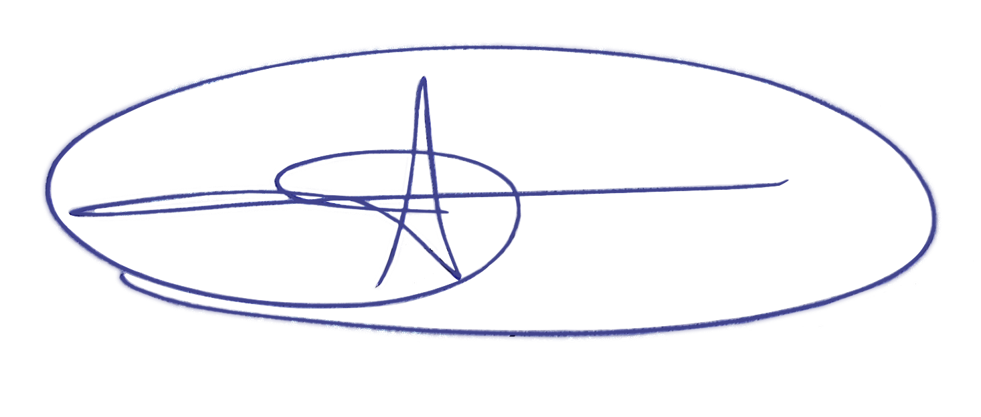

YLSON ALVARO CANTAGALLO

Prefeito Municipal

